Jak zrobić puzzle DIY w kilku krokach?
Przy każdej zbliżającej się okazji czy święcie panikujesz, ponieważ coraz trudniej wymyślić Ci wyjątkowy prezent? A może chcesz zająć czymś znudzone dziecko? W obu tych sytuacjach odpowiedzią mogą być wykonane własnoręcznie, wyjątkowe puzzle. Sprawdź <strong>jak zrobić puzzle DIY<strong>!

Puzzle, szczególnie stworzone własnoręcznie, z ulubioną grafiką albo wspólnym zdjęciem, to jeden z najbardziej przemyślanych prezentów, jaki możesz komuś podarować. Zobacz jak zrobić puzzle DIY i zaskocz bliskich!
Jak zrobić puzzle DIY?
Zastanawiasz się jak zrobić puzzle DIY? Jest to niesamowicie proste! Do własnoręcznego wykonania puzzli, potrzebny nam będzie jedynie ploter hobbystyczny i grubszy papier bądź karton. Jeśli chcemy, aby nasze puzzle były śliskie w dotyku i błyszczące, możemy użyć również papieru do etykiet, który nakleimy na wycięty karton. Pierwszym krokiem jest wybranie wzoru, który chcemy nadrukować na naszych puzzlach. Jak już wspominaliśmy, może to być dowolne zdjęcie, a także grafika czy obrazek z internetu. Granicą jest jedynie nasza kreatywność. Wykorzystując program Silhouette Studio tworzymy projekt nakładając siatkę na wybrane zdjęcie bądź obrazek. Tak przygotowany projekt musimy wydrukować i wysłać do plotera z funkcją Print&Cut.

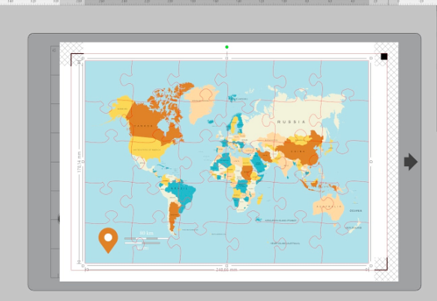
Zainspiruj się!
Teraz, kiedy już wiesz jak zrobić puzzle DIY, musisz jedynie zdecydować co powinno się na tych puzzlach znaleźć. Jeśli nie masz pomysłu, zainspiruj się naszymi pomysłami! Na puzzlach najlepiej sprawdzają się różnego rodzaju widoki i krajobrazy. Znajdź w internecie zdjęcie pięknych gór, zamku lub nadmorskiego miasteczka i relaksuj się przy układaniu puzzli!

